Fecha: 16 de diciembre de 2014
Boletín de prensa Nº 1207

“TÉCNICAS DE MINERÍA DE DATOS”, ADMINISTRARÁ OBSERVATORIO DEL DELITO

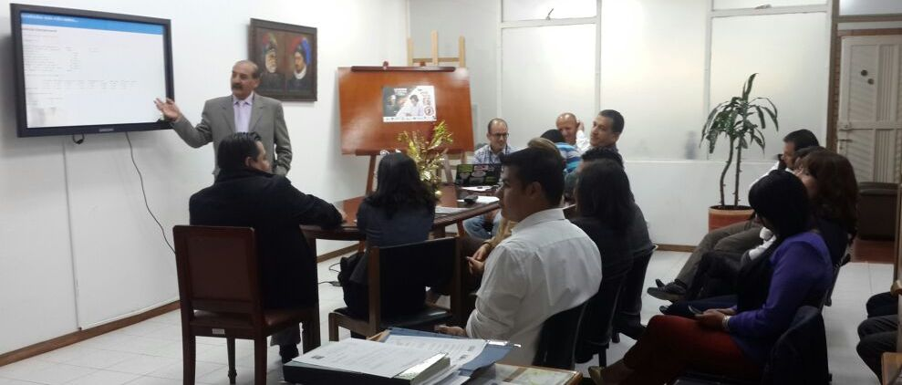

Como un aporte valioso para la entrega de información oportuna y exacta sobre los patrones delictivos que contribuyen a la inseguridad en la ciudad, calificaron la subsecretaria de Convivencia y Derechos Humanos, Diana María Molina Portilla y el subsecretario de Justicia y Seguridad, Gerardo Dávila Caicedo, el nuevo software entregado por la Universidad de Nariño al Observatorio del Delito de la Secretaría de Gobierno de la Alcaldía de Pasto.

“Esta nueva técnica de minería de datos, no será una simple estadística”, precisó la subsecretaria de Convivencia tras advertir que a través de este nuevo instrumento la comunidad sabrá a ciencia cierta cuáles son los delitos que han disminuido y en qué zonas, pues la percepción se medirá de acuerdo a esta estrategia segura que ofrece la Universidad de Nariño en convenio con la Alcaldía de Pasto.

Mientras tanto el subsecretario de Justicia, Gerardo Dávila Caicedo, dijo que el objetivo del proyecto es detectar patrones delictivos utilizando técnicas de minería de datos a partir de la información del Observatorio del Delito del municipio de Pasto, que den soporte en la toma de decisiones de los organismos de Gobierno y Seguridad Local, la implementación de planes de prevención de delitos y seguridad ciudadana.

“Este proyecto permitirá que el Observatorio del Delito modernice su infraestructura tecnológica y cuente con un sistema de información transaccional y georreferenciado eficiente; así mismo, que implemente un mercado donde se almacenen los datos históricos de una manera resumida, limpia y consistente y este dotado con sistemas inteligentes que descubran patrones de comportamiento de victimarios en relación con sus víctimas, se establezcan los perfiles, lugares y ocurrencias conjuntas de delitos”, enfatizó Dávila Caicedo.

Contacto: Subsecretario de Justicia y Seguridad, Gerardo Dávila. Celular: 3016502887
FEDERACIÓN NACIONAL DE CAFETEROS Y SECRETARÍA DE AGRICULTURA APOYAN CAFICULTORES DE LA CALDERA

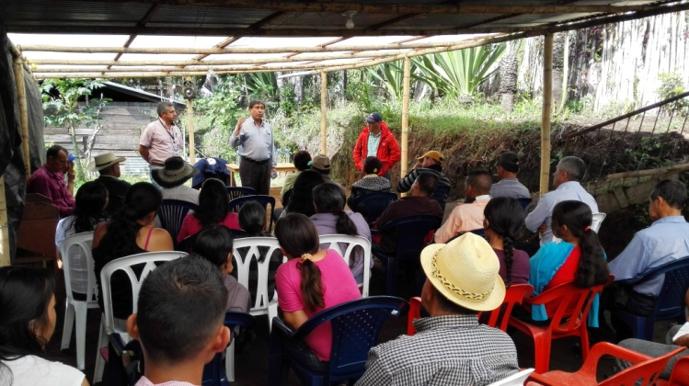

Por invitación de la Secretaría de Agricultura, el Director Ejecutivo de la Federación de Cafeteros de Nariño, Hernando Delgado Gómez, visitó el corregimiento La Caldera con el objetivo de dar a conocer la oferta de esa entidad al gremio de los caficultores de esa zona.

Durante la jornada, el director explicó los beneficios que ofrece la Federación de Cafeteros, entre ellos la investigación, comercialización y exportación del producto, y la forma de cómo los productores pueden afiliarse a la cooperativa.

Entre otros puntos, el representante de la Federación dio a conocer la propuesta que hizo al secretario de Agricultura. “La idea es hacer un convenio entre la secretaría y la Federación de Cafeteros con el fin de que a través del técnico de esa dependencia, podamos canalizar los beneficios y los programas de la Federación Nacional de Cafeteros”.

Por su parte el secretario de Agricultura Luis Efrén Delgado Eraso, destacó la importancia de las alianzas estratégicas. “Esta es una entidad que tiene trayectoria, credibilidad y es fundamental el trabajo mancomunado”, precisó el funcionario quien agregó que es la primera vez que un director ejecutivo visita el corregimiento La Caldera. “Esta es una muestra clara del interés que tiene esta administración en fortalecer los procesos productivos de los agricultores”.

Jairo Rosero, caficultor de La Caldera, indicó que este tipo de reuniones son significativas para los productores de la zona. “Nos estamos dedicando más al cultivo del café, dejando a un lado el fique ya que no nos estaba dando resultado, mejor aún cuando sabemos que el café de acá es de excelente calidad y esto nos motiva y le agradecemos a la Secretaría de Agricultura por su apoyo y traernos a la federación”.

Contacto: Secretario de Agricultura, Luis Efrén Delgado Eraso. Celular: 3204053434
CENTROS DE VENTAS POPULARES CON DESCUENTOS ESPECIALES EN NAVIDAD

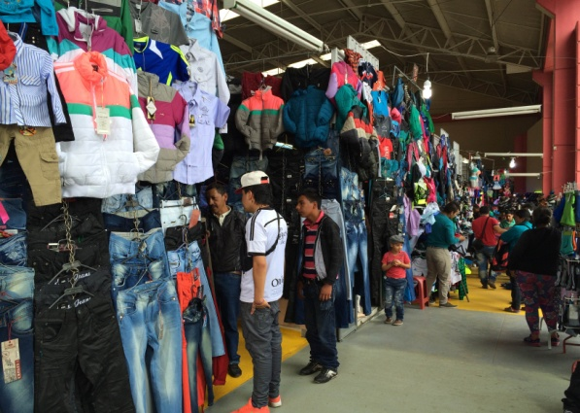

Calidad, buena atención, precios y promociones especiales ofrecen los cuatro centros de ventas populares: Pasaje Comercial La Merced, situado en la carrera 22 entre calles 18 y 19; el Centro Comercial La 16, entre las carreras 24 y 25; la Plaza de Ventas 20 de Julio, en la esquina de la Plaza del Carnaval y el Centro Comercial Alcázar, al respaldo del teatro Alcázar.

La Secretaria de Desarrollo Económico y Competitividad, Luisa Fernanda Zapata, invitó a la comunidad en general a apoyar a los comerciantes, anteriormente vendedores informales y que hoy se encuentran ubicados en los Centros de Ventas Populares, en la promoción de las ofertas que tendrán en esta época.

La funcionaria informó que en cada centro comercial se puede encontrar promociones y ofertas en ropa, accesorios, zapatos, ropa deportiva, celulares y detalles para la ocasión. “La Administración Local en su propósito de apoyar a estos establecimientos, también garantiza la seguridad con el acompañamiento de la Policía Metropolitana. Estos lugares comerciales siempre se han caracterizado por manejar descuentos y comodidad en precios, además de una excelente atención”.

Contacto: Secretaria Desarrollo Económico, Luisa Fernanda Zapata. Celular: 3107354465

EMPRENDIMIENTO SOCIAL DE COMUNICACIÓN “CALMA” SE SOCIALIZA PARA OTROS MUNICIPIOS

Calma, “Ciudadanos Amigos de la Movilidad Amable” como se ha denominado a la propuesta de comunicación social que surge desde la Alcaldía de Pasto a través de la Secretaría de Tránsito de la capital nariñense, se convertirá a partir de ahora en el estándar de todos los municipios del departamento para hacerle frente a los temas del respeto a las normas, señales y la autoridad de tránsito.

El evento de lanzamiento y socialización que se hizo por parte de la Alcaldía de Pasto y su organismo del transporte, contó con la presencia de todos los subsecretarios de tránsito de los municipios que tienen misión administrativa de transporte.

El secretario de Tránsito de Pasto, Guillermo Villota Gómez, explicó que la propuesta surge en el momento en que la accidentalidad sobre las vías de Pasto y el departamento de Nariño continúa cobrando la vida de hombres y mujeres que no respetan la normatividad de tránsito y que en algunos casos han quedado con secuelas físicas.

Contacto: Secretario de Tránsito y Transporte, Guillermo Villota Gómez. Celular: 3175738406

SECRETARÍA DE EDUCACIÓN AVANZA EN LA RACIONALIZACIÓN DE TRÁMITES

La Oficina de Prestaciones Sociales de la Secretaría de Educación con el ánimo de mejorar la atención al ciudadano y en cumplimiento de las directrices del Departamento Administrativo de la Función Pública DAFP y la Ley Antitrámites 962 de 2005 y 019 de 2012 que establece la racionalización de trámites, redujo el número de pasos y requisitos exigidos para las diligencias de cesantías de docentes oficiales, reliquidación pensional, pensiones ordinarias y cuotas partes.

El coordinador de la dependencia, Hernando Guerrero Delgado, explicó que el proceso de racionalización de trámites busca facilitar la interacción de los ciudadanos con esta dependencia y además evitar la intermediación de terceros cuya intervención es injustificada, ya que los trámites no representan mayor complejidad para su realización y debe hacerse personalmente. “Antes el docente debía presentar una serie de documentos como: certificado salarial, tiempo de servicio, constancia de retiro de cesantías, entre otros, para realizar el proceso”.

El funcionario recalcó que en adelante los profesores deben presentar únicamente una fotocopia de la cédula ampliada al 150%, formato de solicitud para el trámite que requiere, acta de posesión como docentes y en ocasiones los decretos de nombramiento. La Alcaldía de Pasto está realizando esta actividad con todos sus trámites los cuales se publican a través del portal www.suit.gov.co y también se encuentran disponibles a través de www.pasto.gov.co

Pasto Transformación Productiva

Oficina de Comunicación Social
Alcaldía de Pasto

